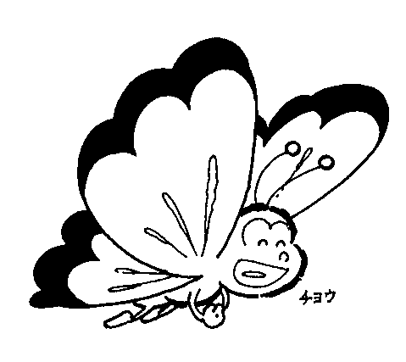
《 《感動一輩子的友情小故事》閱讀學習單
★改變一生的力量往往來自一個小故事的啟發★

班級： 座號： 姓名：
作者 |  | 出版社 |  | 出版年月 | 年 月

1. 請你為「真正的朋友」下一個定義。
◎真正的朋友就是：

2. 在這本書中你最欣賞的人物是誰？為什麼？

3. 書中哪一篇故事，你的感受最深呢？為什麼？
◎篇名：
◎原因：

4. 每一篇故事後，都有作者的「感動分享」，最能引起你共鳴的是哪一段話？
◎這一段話在第（ ）頁。作者說：

5. 如果要對本書作者說一句話，你想說什麼？

6. 你有很好的朋友嗎 ？友情是很珍貴的喲！ 請寫下兩位好朋友的名字 ， 他們的優點和你想祝福他們的話 ，懂得感恩的人，最幸福呀！
① 姓名： ② 優點：
① 姓名： ② 優點：

☆祝福的話☆

7. 與友情相關的成語
① 刎（ ）之交：可共甘苦，同生共死的好朋友。
② 金（ ）之交：朋友情意相投合，如兄弟一般。
③ 管（ ）之交：春秋時代齊國管仲和鮑叔牙相交至深。
④ 乘（ ）戴笠：比喻情誼深篤，不因貴賤而改變。
⑤ 總（ ）之交：從小便相契要好的朋友。
⑥ 忘（ ）之交：不拘年歲行輩而結交為友。

8. 你喜歡本書的封面嗎？( )。假設你是出版社的人員，請你為本書另外繪製一幅封面圖，這可為本書增色不少喔！
☆友情是很珍貴的禮物，你要珍惜☆

